Подключение внешних каталогов   
  
Inst@ll114+++  
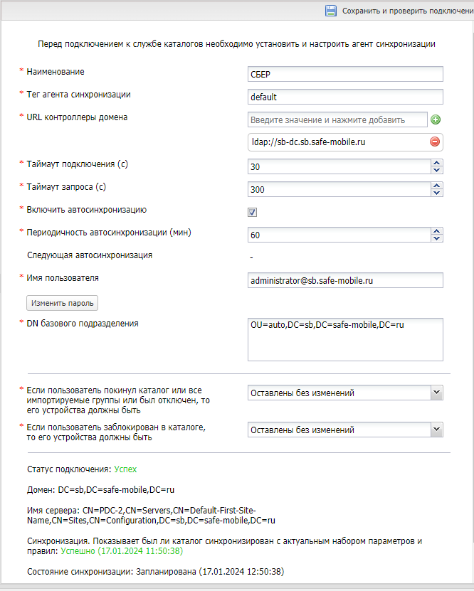

ldap://192.168.15.150

Administrator@safemobile.pro

Inst@ll114

ldap://10.17.7.46

Удаленный рабочий стол (rdp)

Administrator@safetest.pro

P@ssw0rd

DC=safetest,DC=pro

CN=Крабики админы,OU=Krabiki,OU=Krabs,DC=safetest,DC=pro  
  
OU=test 20,DC=safetest,DC=pro

Наименование любое

Синхронизация по умолчанию default 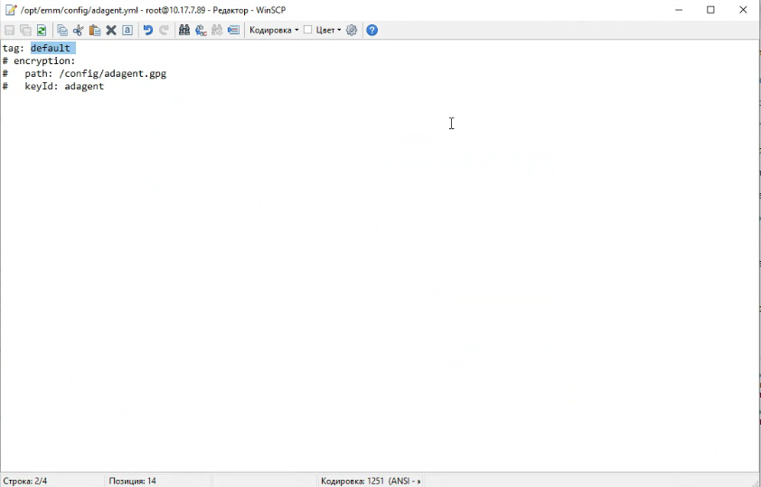

URL: ldap://10.17.7.46

Так же можно записать домен

ldap://dc.safetest.pro

Имя пользователя Administrator@safetest.pro

Пароль P@ssw0rd

DN ссылка на уникальный объект

Чтоб получить

Свойства – Редактор атрибутов – DistinguishedName копируем в АРМ

Создание пользователя

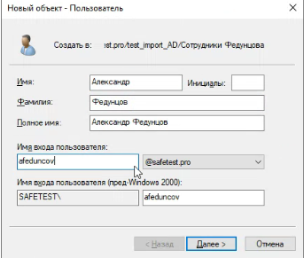

Пароль используется по умолчанию

Создать группу после чего МОЖНО ДОБАВИТЬ

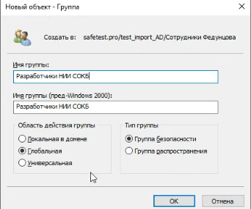

Добавление группы аналогично пользователю

Добавление Администратора

Группа- сотрудник и копирование DN